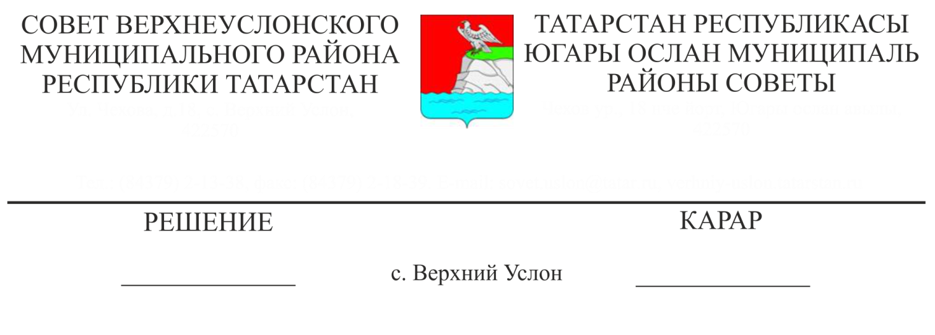

27.08.2018 № 36-403

**О подготовке образовательных учреждений Верхнеуслонского муниципального района к новому 2018/2019 учебному году**

Заслушав и обсудив информацию начальника МКУ «Отдел образования Верхнеуслонского муниципального района» Л.В. Абрамовой о подготовке образовательных учреждений Верхнеуслонского муниципального района к новому 2018/2019 учебному году,

**Совет**

**Верхнеуслонского муниципального района**

**решил:**

1. Информацию о подготовке образовательных учреждений Верхнеуслонского муниципального района к новому 2018/2019 учебному году принять к сведению.

2. Исполнительному комитету Верхнеуслонского муниципального района:

- обеспечить функционирование образовательных организаций Верхнеуслонского муниципального района в 2017/2018 учебном году в соответствии с требованиями строительных, противопожарных норм и правил, санитарных и гигиенических норм охраны здоровья обучающихся, воспитанников и работников образовательных организаций, степени оборудования учебных помещений и оснащенности образовательного процесса, образовательного уровня педагогических работников и укомплектованности штатов;

- осуществлять контроль за хранением и эффективным использованием учебного оборудования, учебно-наглядных пособий в общеобразовательных организациях;

- принять меры по организации подвоза детей от места проживания до образовательной организации в соответствии с требованиями законодательства;

- принять меры к созданию необходимых условий для охраны и укрепления здоровья, организации питания обучающихся образовательных организаций;

- принять меры по обеспечению безопасности обучающихся в образовательных учреждениях района.

3. Исполнительным комитетам сельских поселений:

- в целях обеспечения безопасности дорожного движения в местах расположения образовательных учреждений принять меры по обследованию территорий, прилегающих к образовательным учреждениям, на наличие предупреждающих дорожных знаков, разметок и при необходимости обеспечить установление или обновление дорожных знаков "Дети", нанесение разметок.

4. Контроль за исполнением настоящего решения возложить на постоянную комиссию Совета Верхнеуслонского муниципального района по социально-культурным вопросам и делам молодежи.

|  |  |
| --- | --- |
| **Председатель Совета,**  **Глава Верхнеуслонского  муниципального района** | **М.Г. Зиатдинов** |